**COMÉRCIO ILEGAL DE ANIMAIS SILVESTRES**

**Karine Luiza Bastos da Mota1*, Alexandre Henrique Januário1, Carolina Esther Santiago Soares¹, João Pedro Vieira Borges¹, Paula Nathiele Alves Madureira¹, Sarah Esteves da Cruz¹ e Thiago Lima Stehling².**

*1Graduando em Medicina Veterinária – UniBH – Belo Horizonte/MG – Brasil – *Contato:karineluiza95@hotmail.com*

*3Professor de Medicina Veterinária – UniBH – Belo Horizonte/MG – Brasil*

**INTRODUÇÃO**

O comércio ilegal de animais silvestres tem sido influenciado pelo alto valor econômico dos espécimes e pela baixa eficiência da fiscalização, gerando um aumento na extinção das espécies e acarretando a perda da biodiversidade, causada não só pela ocorrência das espécies exóticas invasora, mas também pelo comércio ilegal entre fronteiras, que é abastecido diariamente, destruição do *habitat* natural e através da caça³ (Figura 1).

A atividade ilegal do tráfico de animais está elencada como a terceira maior prática lucrativa ilícita do mundo, alimentando uma rede de tráfico especializada, o que dificulta na quantificação exata dos dados anuais⁴. Em sua grande maioria, os animais retirados em seu *habitat* natural nunca chegam ao destino⁴.

O objetivo do trabalho é demonstrar o elevado índice de tráfico de animais e suas implicações.

**MATERIAL E MÉTODOS**

A revisão de literatura foi realizada a partir de pesquisas de artigos nacionais e internacionais. Os materiais foram obtidos por meio das bases de dados, a saber, google acadêmico e Scielo. As palavras chaves pesquisadas foram (I) animais silvestres, (II) comércio ilegal de animais silvestres e (III) tráfico de animais silvestres.

**REVISÃO DE LITERATURA**

A eversão da fauna realizada pela retirada de animais silvestres de seu *habitat* resulta na extinção de inúmeras espécies, gerando um desequilíbrio ecológico⁶.

Esses animais normalmente são mantidos em cativeiro e perdem a liberdade pelo simples desejo das pessoas em possuir um animal silvestre como bicho de estimação⁴. Nesse sentido, esses animais são forçados a vivenciar situações de maus tratos devido as péssimas condições de transporte, vivendo em condições insalubres, sofrendo diversos tipos de violência para garantir a comercialização sem alertar a atenção dos órgãos fiscalizadores (Figura 2) ⁴.

Ademais, a falta de conhecimento e informação das pessoas sobre os animais e o manejo correto em cativeiro causa estresse e sofrimento, prejudicando a sua sobrevivência⁶.

Os altos custos em razão da manutenção dessas espécies, faz com que grande parte desses animais sejam abandonados ou libertados fora do da sua área de distribuição natural, além de torna-los vulneráveis a predadores².

A busca por esses animais silvestres é evidenciada pelo baixo custo de aquisição e pela inexistência de burocracias em comparação com os criadores legalizados³.

Outra modalidade conhecida além de serem utilizados como pet, é o uso da biopirataria para fins científicos³.

Segundo o IBAMA, fica definido como tráfico de animais a retirada de espécimes do seu *habitat* natural de forma ilegal para que sejam vendidos nos comércios interno e externo do Brasil². Esse comércio visa à venda lucrativa das espécies mais procuradas no mercado ilegal. Destacam-se a Arara-azul-de-lear, custando em torno de R$60.000,00 a unidade, a Arara-azul, custando em torno de R$25.000,00 e outros exemplares, como a Jaguatirica, custando em torno de R$10.000,00³.

Os principais perfis de compradores deste mercado são os colecionadores e alguns zoológicos, que têm, em maioria, preferência por animais com alto risco de extinção⁶. Outrossim, há a prática da biopirataria, que retira material genético da fauna e flora para fabricação de remédios para o comércio exterior, e os petshops que comercializam ao público animais traficados, como a jiboia, custando de US$800,00 a US$1.500,00 cada⁶.

O alto valor aquisitivo referenciado por esses animais exóticos e a facilidade em adquiri-los devido às lacunas existente na legislação e à ineficiência das medidas tomadas pelos órgãos fiscalizadores, faz com que seja necessária a implementação de medidas mais severas de modo que as práticas realizadas pelas ações criminosas sejam deliberadamente erradicadas para garantir a preservação da natureza².

**Figura 1:** Apreensão de pescado, animais e aves silvestres e armas, pela polícia e fiscalização do Sema⁵.

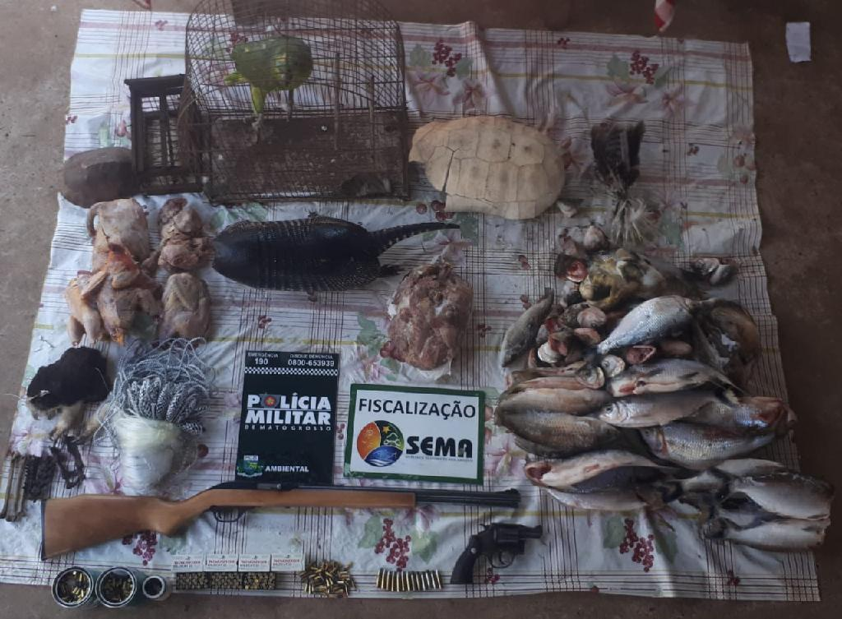

**Figura 2:** Papagaios-verdadeiros apreendidos na maior apreensão contra o tráfico de aves realizada no Sertão de Pernambuco¹.

**CONSIDERAÇÕES FINAIS**

Com base nas informações que foram relatadas, o principal objetivo do tráfico é o lucro. Deve o poder público promover programas de conscientização à população sobre os riscos e os danos da manutenção do tráfico de animais silvestres e planejar o endurecimento das penalizações e o aumento da fiscalização. Com a efetivação de tais medidas, acarreta-se a manutenção das espécies evitando o risco de extinção.

**APOIO:**

**Agradecimento especial a Médica Veterinária Vitória Avelar Lasarino de Abreu Guimarães pelas informações prestadas.**